Ausschreibung - Schuljahr 2024/2025

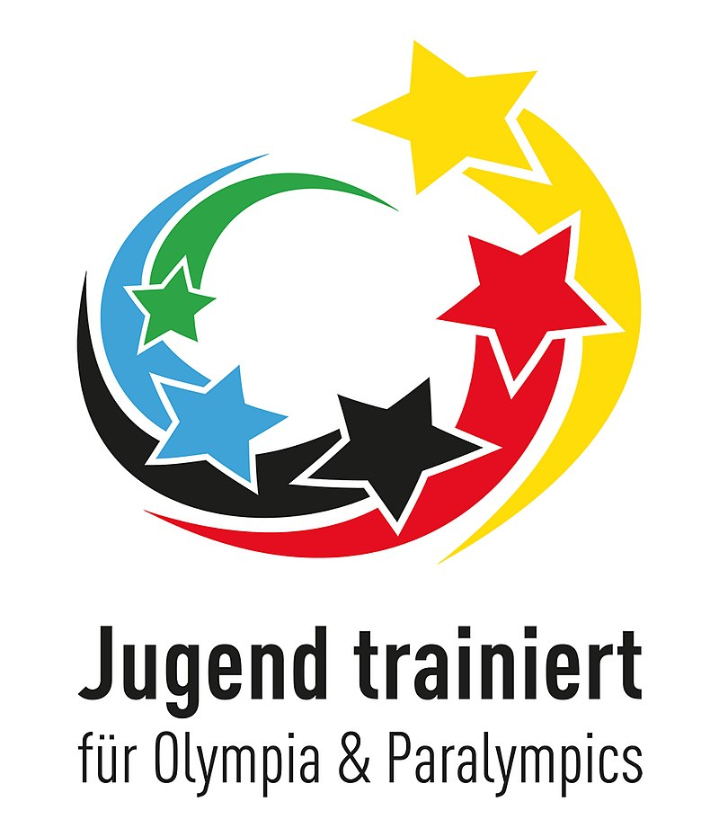

Bundeswettbewerb der Schulen „Jugend trainiert für Olympia & Paralympics“

Regionalfinale Badminton WK III U16 - WK III w (2010 und jünger)
___________________________________________________________________

Veranstalter: Schulamt Frankfurt/Oder- Nord, Berater Schulsport

Ausrichter: Uwe Neugebauer / Christian Leyba

Wettkampfort: Sportplatz, Dreiklang, Hanns Eisler Straße 19, 16303 Schwedt

Termin: Mittwoch,20.11.2024, 10.00- 13.00 Uhr, Anreise bis 09.30 Uhr

Teilnehmer: Gauß Gymnasium Schwedt, Gymnasium Finow, Humboldt Gymnasium Eberswalde

Spielmodus: Jeder gegen Jeden

Meldungen: bis zum 18.10.2024 an: U.Neugebauer,
ausschließlich per E-Mail: uneugebauer-jtfo@web.de und
A.Schellenberger: aschellenberger-jtfo@web.de

Hinweise: Mannschaftslisten mit der Unterschrift der Schulleitung müssen vorgelegt werden! Der Meldetermin ist verbindlich!

